**Лабараторна робота №3**. Програмування найпростіших обчислювальних алгоритмів лінійної структури.

Варіант №3

**Мета роботи:** навчитися складати й програмувати мовою С найпростіші обчислювальні алгоритми лінійної структури , а також визначати константи, використовувати функції стандартної математичної бібліотеки math.h і формати функцій printf i scanf при введені-виведені даних.

**Завдання:** розробити алгоритм , відповідно до якого треба послідовно виконати такі дії:

* Вивести на екран вигляд заданих функцій *f1,f2, f3*:

1. *;*
2. ;
3. .

* Ввести значення параметра *a* і змінної *x*;
* Трьом змінним x,y,t дійсного типу послідовно присвоїти значення трьох заданих функцій ( при цьому **константи для першої функції *f1* визначити в декларативній частині, функцію *f2* записати з мінімум операцій ), ОДЗ не перевіряти;**
* Вивести обчисленні значення на екран(f1= значення_у) у форматі з фіксованою точкою.
* Виконати переприсвоєння значень змінних (*a ← z , z ← t , t ← y*);

Намалювати блок-схему алгоритму і запрограмувати його мовою С. Текст програми подати в структурованому вигляді (з відступами). За алгоритмом провести розрахунки не менш ніж з трьома різними наборами значень параметра *a* і змінної *x* (значення *a* і *x* підбирати так, щоб вони задовольняли ОДЗ). Правильність обчислень перевірити в Exсel(при захисті роботи показувати результат розрахунку). У звіті формули набирати лише в Microsoft Equation.

Текст програми :

**\*/ Batin Oleksiy Oleksandrovych , hrupa TM-62 , variant №3**

**\* Labaratorna robota № 3. Prohramuvannia nayprostishykh obchysliuval'nykh algorytmiv liniynoy struktuty */**

**#include <stdio.h> // pidmykannia biblioteky stdio.h**

**#include <stdlib.h> // pidmykannia biblioteky stlib.h**

**#define _USE_MATH_DEFINES // vikorystannia konstant math.h**

**#include <math.h> // pidmykannia biblioteky math.h**

**const int c1=2 , c2=3; // konstanta c1 i c2**

**int main ()**

**{**

**float a, x, z, t, y, change; // change – pereprysvoiennia**

**printf("f1= (2x-a)/(3-sqrt(x-1))-3cos(abs(x))\n"); // vyvid funktsii f1**

**printf("f2= 1.5-0.3x+7e^(-2tg(x))\n"); // vyvid funktsii f2**

**printf("f3= 0.8*x^6,8\n"); // vyvid funktsii f3**

**printf("Vvedit znachennia A = ");**

**scanf("%g",&a); // zapysuie znachennia v zminnu a**

**printf("%g\n",a);**

**printf("Vvedit znachennia X = ");**

**scanf("%g",&x); // zapysuie znachennia v zminnu x**

**printf("%g\n",x);**

**y = (c1*x-a)/(c2-sqrt(x-1))-c2*cos(abs(x));// obchyslennia znachennia y**

**z = 1.5 - 0.3*x + 7*powf(M_E,-2*tan(x));// obchyslennia znachennia z**

**t = powf(M_E,6.8*log(x)); // obchyslennia znachennia t**

**printf("f1= %g\n",y); // vyvid obchyslennykh y,z,t**

**printf("f2= %g\n",z);**

**printf("f3= %g\n",t);**

**change = y; // pereprysvoiennia zminnykh**

**y = z;**

**z = t;**

**t = change;**

**printf("y= %g\n",y); // vyvid pereprysvoienykh y,z,t**

**printf("z= %g\n",z);**

**printf("t= %g\n",t);**

**system("pause");**

**}**

**Висновки:** я навчився складати й програмувати мовою С найпростіші обчислювальні алгоритми лінійної структури, а також визначати константи, використовувати стандартні функції мови С і формати при введенні даних.

Скриншоти з програми :

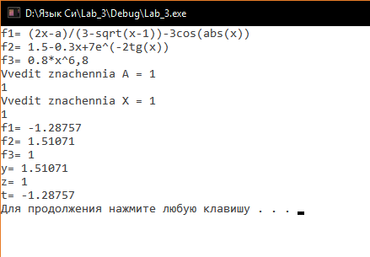

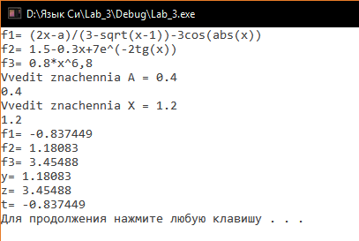

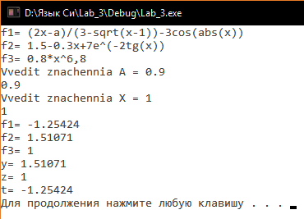

Блок – схема алгоритму :

Виведення нових значень *y,z,t*

Кінець

change = y;

y = z ;

z = t ;

t = change;

Виведення значень *y,z,t*

y=(2*x-a)/(3-sqrt(x-1))-3*cos(abs(x));

z =1.5 - 0.3*x + 7*powf(M_E,-2*tan(x));

t = powf(M_E,6.8*log(x));

Введення *a* та *x*

Відображення функцій *f1,f2,f3*

Початок